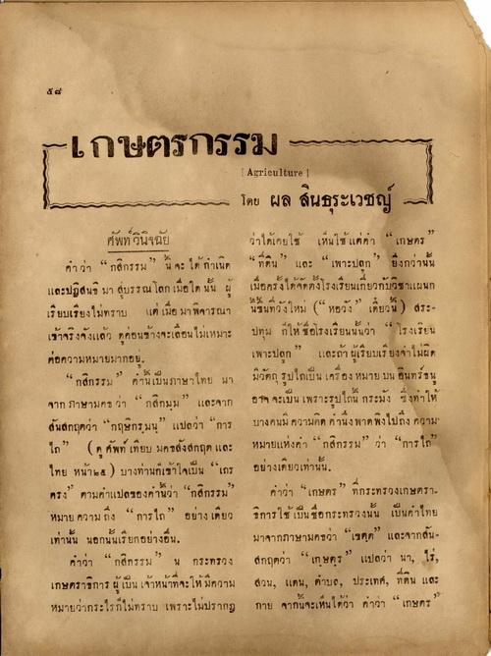
เกษตรกรรม
[ Agriculture |
- โดย ผล สินธุระเวชญ่ ศัพท์ วินิจฉัย ว่าได้เคยใช้ เห็นใช้ แต่ว่า “เกษตร คาว่า “ กสิกรรม” น จะ ได้กําเนิด “ ที่ดิน” และ “ เพาะปลูก ยิ่งกว่านั้น และปฏิสนธิ มา สุบรรณ โลก เมื่อใด นั้น ผู้ เมื่อครั้งได้จัดตั้งโรงเรียนเกี่ยวกับวิชาแผนก เรียบเรียงไม่ทราบ แต่ เมื่อ มาพิจารณา นขึ้นที่วังใหม่ (“ หอวัง” เดี๋ยวน) สระ เข้าจริงจังแล้ว ค่อนข้างจะเดือนไม่เหมาะ ปทุม ที่ให้ชื่อโรงเรียนนั้นว่า “ โรงเรียน ต่อความหมายมากอย,
เพาะปลูก” และถ้า ผู้เรียบเรียงจําไม่ผิด “ กสิกรรม ท่านเป็นภาษาไทย มา มีวัตถุ รูปไถเป็น เครื่องหมาย บน อินทร์ชน จาก ภาษามคธ ว่า “กสิกมุม” และจาก อาจจะเป็นเพราะรูปไถน กระมัง ซึ่งทําให้ สันสกฤตว่า “กฤษกรมน” แปลว่า “การ บางคนมี ความคิด คานึ่ง พาดพิงไปถึง ความ ไก” (คศัพท์ เทียบ มคธสังสกฤต และ หมายแห่งค่า “กสิกรรม” ว่า “การได้” ไทย หน้า ๒๕) บางท่านที่เข้าใจเป็น “เถร อย่างเดียวเท่านั้น ครง” ตามคําแปลของคําว่า “กสิกรรม คําว่า “เกษตร” ที่กระทรวงเกษตรฯ หมายความถึง “การไถ” อย่างเดียว การใช้เป็นชื่อกระทรวงนั้น เป็นคําไทย เท่านั้น นอกนั้นเรียกอย่างอื่น. มาจากภาษามคธว่า “เขตด” และจากนั้น
คําว่า “ กสิกรรม น กระทรวง สกฤตว่า “ เกษตร” แปลว่า นา, ไร่, เกษตราธิการ ผู้เป็นเจ้าหน้าที่จะให้มีความ สวน, แดน, ตําบล, ประเทศ, ที่ดิน และ หมายว่ากระไรก็ไม่ทราบ เพราะไม่ปรากฎ กาย จากนจะเห็นได้ว่า คาว่า “ เกษตร

